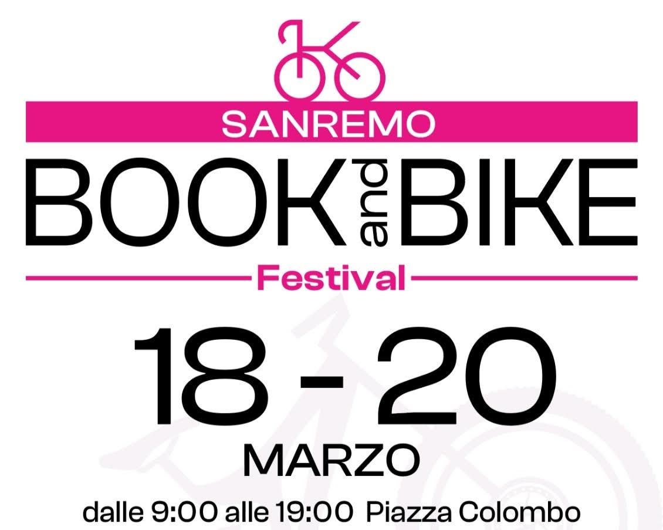

Ultimo giorno del BOOK and BIKE Festival a Sanremo sul Solettone di Piazza Colombo. (orari: 9,00 – 19,00).
L'evento, organizzato da Confesercenti Provincia di Imperia in collaborazione con Espansione Eventi di Paola Savella, ha il patrocinio della Regione Liguria ed il contributo della Città di Sanremo.
Ricco il programma delle presentazioni letterarie legate allo sport ed al territorio del ponente ligure intervistati da giornalisti ed esperti.

Programma:
ore 9,00 Apertura Stand
ore 10,00 Robirò Small lab Il piccolo laboratorio dei libri e delle biciclette
(10,00 – 12,30 e 14,30 – 18,30)
ore 10,00 Area Fitness Fit Boxe con The Club Sanremo
ore 10,00 Stand Federighi Gioca con l’educazione civica, cos’è una pista ciclabile?
ore 10,30 Area Fitness Functional con The Club Sanremo
ore 11,00 Stand Federighi Gioca con l’educazione civica, cos’è una pista ciclabile?
ore 11,00 Area Fitness Elastici con The Club Sanremo
ore 11,30 Area Incontri Luca Anghinoni “Chi ha maggior fiato farà miglior musica” Alzani Editore
Interviene la Banda Musicale Borghetto S.Nicolò – Città di Bordighera diretta dal maestro Luca Anghinoni.
ore 11,30 Area Fitness Flex & Strengh con The Club Sanremo
ore 15,00 Area Bici Percorso MTB per ragazzi con Fiab e Sanremo Bike School
ore 15,00 Stand Federighi Come nasce un libro illustrato – casa editrice, scrittore, illustratore, stampa e distribuzione
ore 15,30 Area Incontri Gabriele Moroni “Non ho tradito nessuno” Autobiografia di di Fausto Coppi attraverso i suoi scritti (Neri Pozza Editore)

ore 16,30 Area Incontri Gisella Merello “Il Tennis a Bordighera dal 1878 a oggi” Alzani Editore
ore 17,00 Stand Federighi Gioca con Darwin alla scoperta della natura, impariamo a riconoscere foglie, piante, fiori, stelle, nuvole, impronte e… cacche degli animali del bosco!
ore 17,30 Area Incontri Lucio Scorzelli “Il male gentile”
ore 18,15 Area Incontri Raffaella Ranise “Le Divine della Belle èpoque” con la collaborazione di Barbara Borsotto (ETS)

Per tutta la durata dell’evento:
- con BotteroSki Test gratuito di e-bikes. nuovi modelli di bici a pedalata assistita da provare sulla pista ciclabile
- con IMBici “La ciclabile dei fiori” simulatore di pedalata. Pedalando in sella ad una bici si potrà percorrere virtualmente l’intero tragitto della ciclabile. Il percorso proiettato su uno schermo davanti alla bici viene azionato con la pedalata …
Inoltre in esposizione il libro con gli acquarelli originali e le locandine delle città toccate dalla pista ciclabile.

PROGRAMMA PRESENTAZIONI:
Domenica 20 marzo ore 11,30

Luca Anghinoni “Chi ha maggior fiato farà miglior musica” Alzani Editore
Interviene alla presentazione la Banda Musicale Borghetto S.Nicolò – Città di Bordighera diretta dal maestro Luca Anghinoni.
La banda musicale è da sempre espressione viva delle tradizioni e della cultura popolare di un territorio e di chi lo vive. Si innesta nella società, vive di scambi e di relazioni, di cerimoniali e di semplicità. È un piccolo tesoro che unisce i suoi musicanti nella passione e li rende orgogliosi della propria storia custodita gelosamente negli archivi, nelle foto e nei ricordi più cari. L’intento di questo lavoro è quello di gettare uno sguardo all’interno di queste memorie per condividerle e ricostruire un pezzo di storia locale che abbraccia circa 150 anni, dall’arrivo degli inglesi a Bordighera fino ai giorni nostri. Non un’opera definitiva, ma un omaggio a chi ha saputo raccontare in musica le feste, gli avvenimenti storici, la leggerezza e il lavoro fra gli antichi carruggi di questo lembo di Liguria, con l’obiettivo di risvegliare nei lettori altre reminiscenze e altre storie.

Domenica 20 marzo ore 15,30
“Non ho tradito nessuno” Autobiografia di un campione attraverso i suoi scritti (di Fausto Coppi) a cura di Gabriele Moroni. (Neri Pozza Editore)
Fausto Coppi, inarrivabile campione di ciclismo, è il personaggio più amato dello sport italiano di sempre. Gabriele Moroni, giornalista e scrittore, ha raccolto gli scritti autobiografici pubblicati negli anni dal Campionissimo su giornali, riviste, antologie e li ha allineati seguendo la cronologia della sua vita: una vita racchiusa in un breve arco temporale, intensa, gloriosa e insieme tormentata. Vittorie esaltanti, vissute con riservatezza, pudore, modestia. Sconfitte che paiono disfatte, sprofondi, annichilimenti totali, salite sul calvario, ma dalle quali Coppi trova la forza di riemergere. I grandi rivali in corsa, a cominciare dall’amico-nemico Gino Bartali, presente e costante come un’ombra, sua antitesi sportiva e umana. Gli affetti familiari. Serse, il fratello più piccolo, il compagno di allenamento e di stanza, il gregario più fedele, l’amico, il consigliere, il confidente che gli viene strappato troppo presto. I sogni mai realizzati di un uomo che, giunto al culmine del successo e della notorietà, desidererebbe per sé una dimensione semplice, l’esistenza di un “gentleman farmer”, essere solamente un anonimo “signor Fausto Coppi”. L’amore dichiarato per la bicicletta, strumento di riscatto sociale per un figlio di contadini. Veicolo di fama e agiatezza. Fortuna e insieme condanna: la fortuna di averla incontrata, la condanna senza appello di non poterla lasciare. Fino alla morte. Coppi si racconta. Si termina il libro per accorgersi di averne letto l’autobiografia, dagli anni dell’infanzia nel piccolo borgo di Castellania a quelli della maturità. O forse avere ascoltato la sua voce.

Domenica 20 marzo ore 16,30

Gisella Merello “Il Tennis a Bordighera dal 1878 a oggi” Alzani Editore
Il primo circolo in Italia, la nascita della racchetta Sirt e il Centro Piatti.
Il volume, grazie a fotografie e documenti inediti oltre alla collaborazione di autori con svariate competenze professionali descrive quanto la comunità britannica abbia contribuito allo sviluppo economico, sociale e culturale di Bordighera. E’ emerso come la cittadina si possa fregiare del primato storico in Italia, oltre che del tennis, anche dell’hockey su prato, del croquet e del bridge. Gli ospiti d’Oltremanica hanno partecipato anche finanziariamente alla crescita della Riviera. Personalità di alto profilo come il conte di Strathmore, Lowe, Berry e Crichton si impegnarono in prima persona per agevolare la fondazione di istituzioni dellequali tuttora godiamo. La collaborazione con il primo circolo storico italiano, la strategica posizione geografica e le favorevoli condizioni climatiche hanno creato i presupposti per la creazione del Centro Piatti, un nuovo polo tennistico tra i più importanti in Europa.

Domenica 20 marzo ore 17,30
“Il male gentile” di Lucio Scorzelli

Ci sono molte frasi che pronunciamo in discorsi che il più delle volte lasciano il tempo che trovano, altre a cui diamo più importanza e su cui discutiamo per riporle nei cassetti della memoria; Carmela mi raccontò della sua grave forma tumorale, delle operazioni chirurgiche che aveva patito, dei lunghi periodi di cura e riabilitazione ma, nello stesso tempo, riusciva ancora ad emozionarsi parlandomi anche della bellezza particolare della sua terra, del suo paese di pescatori all’ombra dell’Etna e dello splendore dei tramonti fra i faraglioni di Aci Trezza, delle sue gite siciliane e delle successive scoperte dei paesaggi costieri della Riviera Ligure. Nella convinzione che tutto quello che aveva subito fosse un dono, nel raccontarmele usò un modo e un tono che mi colpirono profondamente, rimarcando ulteriormente la sua grande forza e serenità d’animo.
Carmela ha lottato e lo sta facendo ancora, non si è mai rassegnata; la sua ferrea volontà e la grande gioia di vivere sono comunque il volano necessario per affrontare con frizzante armonia un quotidiano molto particolare!

Domenica 20 marzo ore 18,15
“Le Divine della Belle èpoque” di Raffaella Ranise con la collaborazione di Barbara Borsotto

Il testo accarezza la Belle Epoque, che è stata la più affascinante delle illusioni, svanita con l’inizio delle Prima guerra mondiale. Le protagoniste del breve saggio divulgativo sono le donne, Marie Curie, Mata Hari, la Bella Otero e molte altre ciascuna desiderosa di affermare i propri diritti. Il testo vede la collaborazione di Barbara Borsotto, della Maison Daphne’, che ha ideato la copertina e impreziosito il libro con bozzetti originali del periodo, di proprietà del Museo della Moda e del Profumo. Le ultime pagine lasciano al lettore la possibilità di annotare le proprie emozioni, seguendo i brevi aforismi dell’autrice nell’intento di creare un libro taccuino.

Per ulteriori informazioni:

Ufficio stampa: Paola Savella
338/7338321 – comunicazione@espansioneeventi.it
Confesercenti: Massimiliano Cammarata
379/2018279 – confesercenti.imperia@catliguria.it

